Įsakymas netenka galios 2012-02-26:
Lietuvos statistikos departamentas, Įsakymas
Nr. DĮ-46, 2012-02-20, Žin., 2012, Nr. 24-1153 (2012-02-25), i. k. 112417LISAK000DĮ-46
Dėl Medaus ir kmynų supirkimo statistinės ataskaitos ŽŪS-09 (metinės) ir Linų supirkimo statistinės ataskaitos ŽŪS-05 (metinės) formų patvirtinimo

Suvestinė redakcija nuo 2011-11-13 iki 2012-02-25

Įsakymas paskelbtas: Žin. 2010, Nr. 27-1303, i. k. 1104170ISAK000DĮ-69

STATISTIKOS DEPARTAMENTO
PRIE LIETUVOS RESPUBLIKOS VYRIAUSYBĖS GENERALINIO DIREKTORIAUS
ĮSAKYMAS

DĖL ETERINIŲ ALIEJINIŲ AUGALŲ SĖKLŲ IR MEDAUS SUPIRKIMO STATISTINĖS ATASKAITOS ŽŪS-09 (METINĖS) IR LINŲ SUPIRKIMO STATISTINĖS ATASKAITOS ŽŪS-05 (KETVIRTINĖS) FORMŲ PATVIRTINIMO

2010 m. vasario 25 d. Nr. DĮ-69
Vilnius

Įgyvendindamas Lietuvos Respublikos statistikos įstatymo (Žin., 1993, Nr. 54-1048; 1999, Nr. 114-3299) 12 straipsnio 2 dalies nuostatas ir atsižvelgdamas į 2003 m. gruodžio 5 d. Europos Parlamento ir Tarybos reglamentą (EB) Nr. 138/2004 dėl žemės ūkio ekonominių sąskaitų Bendrijoje (OL 2004 m. specialusis leidimas, 3 skyrius, 42 tomas, p. 290) su paskutiniais pakeitimais, padarytais 2008 m. kovo 7 d. Komisijos reglamentu (EB) Nr. 212/2008 (OL 2008 L 65, p. 5):
1. Tvirtinu pridedamas formas:
1.1. Eterinių aliejinių augalų sėklų ir medaus supirkimo statistinės ataskaitos ŽŪS-09 (metinės);
1.2. Linų supirkimo statistinės ataskaitos ŽŪS-05 (ketvirtinės).
2. Laikau netekusiais galios:
2.1. Statistikos departamento prie Lietuvos Respublikos Vyriausybės generalinio direktoriaus 2006 m. gruodžio 21 d. įsakymą Nr. DĮ-257 „Dėl augalininkystės ir gyvulininkystės produkcijos supirkimo statistinių ataskaitų formų patvirtinimo“ (Žin., 2006, Nr. 145-5570);
2.2. Statistikos departamento prie Lietuvos Respublikos Vyriausybės generalinio direktoriaus 2008 m. sausio 3 d. įsakymą Nr. DĮ-3 „Dėl Statistikos departamento prie Lietuvos Respublikos Vyriausybės generalinio direktoriaus 2006 m. gruodžio 21 d. įsakymo Nr. DĮ-257 „Dėl augalininkystės ir gyvulininkystės produkcijos supirkimo statistinių ataskaitų formų patvirtinimo“ pakeitimo“ (Žin., 2008, Nr. 5-202).

L. e. generalinio direktoriaus pareigas Jonas Markelevičius
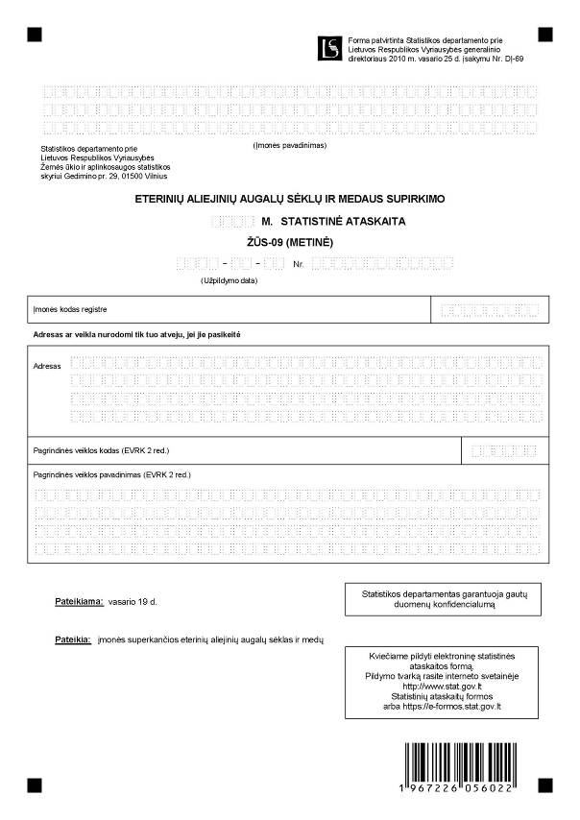

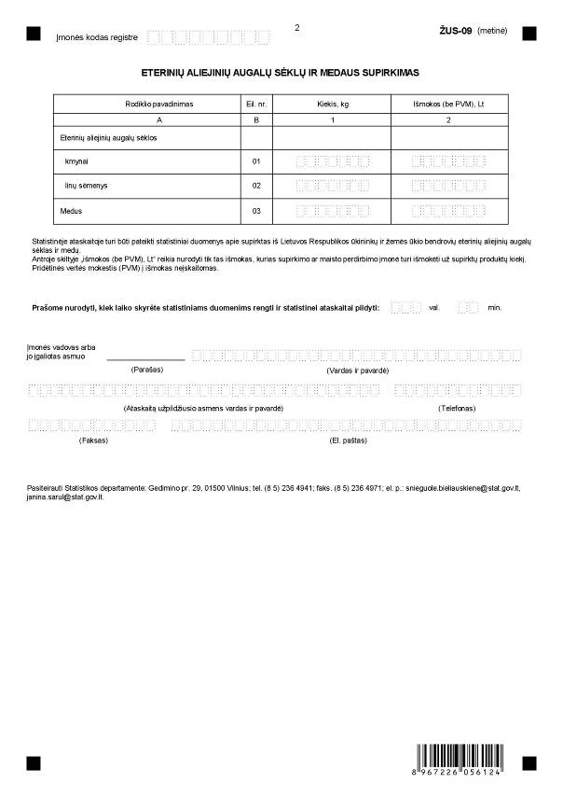

_________________

Eterinių aliejinių augalų sėklų ir medaus
supirkimo statistinės ataskaitos ŽŪS-09
(metinės)
priedas

INFORMACIJA DĖL ETERINIŲ ALIEJINIŲ AUGALŲ SĖKLŲ IR MEDAUS
SUPIRKIMO STATISTINIO TYRIMO
(statistinė ataskaita ŽŪS-09 (metinė)

STATISTINIO TYRIMO TEISINIS PAGRINDAS | Lietuvos Respublikos statistikos įstatymas (Žin., 1993, Nr. 54-1048; 1999, Nr. 114-3299).  2003 m. gruodžio 5 d. Europos Parlamento ir Tarybos reglamentas (EB) Nr. 138/2004 dėl žemės ūkio ekonominių sąskaitų Bendrijoje (OL 2004 m. specialusis leidimas, 3 skyrius, 42 tomas, p. 290) su paskutiniais pakeitimais, padarytais 2008 m. kovo 7 d. Komisijos reglamentu (EB) Nr. 212/2008 (OL 2008 L 65, p. 5).
STATISTINIO TYRIMO RŪŠIS, APIMTIS IR TIKSLAS | Tai – ištisinis tyrimas.  Statistinę ataskaitą pildo įmonės superkančios eterinių aliejinių augalų sėklas ir medų.  Tiriamasis laikotarpis – kalendoriniai metai.  Tyrimo tikslas – suskaičiuoti vidutines metines eterinių aliejinių augalų sėklų ir medaus kainas ir jų pokyčių indeksus.
STATISTINĖS INFORMACIJOS PASKELBIMO LAIKAS IR VIETA | Spalio mėn. – leidinyje „Lietuvos žemės ūkis“; lapkričio mėn. – „Lietuvos statistikos metraštis“.  Statistikos departamento prie Lietuvos Respublikos Vyriausybės Rodiklių duomenų bazėje ir interneto svetainėje www.stat.gov.lt.
STATISTINIŲ DUOMENŲ PATEIKIMO PAREIGA | Lietuvos Respublikos statistikos įstatymo 14 straipsnio 2 dalis:  „Juridiniai asmenys privalo neatlygintinai teikti statistinius duomenis Oficialiosios statistikos darbų programai įgyvendinti.“
STATISTINIŲ DUOMENŲ KONFIDENCIALUMAS | Lietuvos Respublikos statistikos įstatymo 15 straipsnio 2 dalis:  „Oficialiosios statistikos duomenys, jeigu pagal juos tiesiogiai ar netiesiogiai galima identifikuoti respondentą, apie kurį ar kurio veiklos rezultatus buvo surinkti pirminiai statistiniai duomenys, yra konfidencialūs ir saugomi įstatymų nustatyta tvarka.“
STATISTINIŲ DUOMENŲ PATEIKIMO TVARKOS PAŽEIDIMAS | Lietuvos Respublikos statistikos įstatymo 17 straipsnis:  „Fiziniai asmenys, įmonių, įstaigų ar organizacijų vadovai ir kiti atsakingi už oficialiosios statistikos duomenų rengimą ir teikimą asmenys, pažeidę šio įstatymo ir kitų su statistika susijusių teisės aktų reikalavimus, atsako pagal Lietuvos Respublikos įstatymus.“  Lietuvos Respublikos administracinių teisės pažeidimų kodekso 1732 straipsnis (Žin., 1992, Nr. 21-610; 2000, Nr. 54-1557):  „Statistinių duomenų nepateikimas nustatyta tvarka oficialiąją statistiką tvarkančioms institucijoms ir įstaigoms arba melagingų statistinių duomenų joms pateikimas užtraukia baudą nuo 500 iki 1000 Lt.  Tokia pat veika, padaryta asmens, bausto administracine nuobauda už šio straipsnio pirmojoje dalyje numatytus pažeidimus, užtraukia baudą nuo 3000 iki 6000 Lt.  Dokumentų, patvirtinančių pateiktus statistinius duomenis, nepateikimas oficialiąją statistiką tvarkančių institucijų ir įstaigų valstybės tarnautojams arba šių dokumentų nuslėpimas, taip pat minėtų valstybės tarnautojų teisėtų reikalavimų nevykdymas užtraukia baudą pareigūnams nuo 500 iki 1000 Lt.“

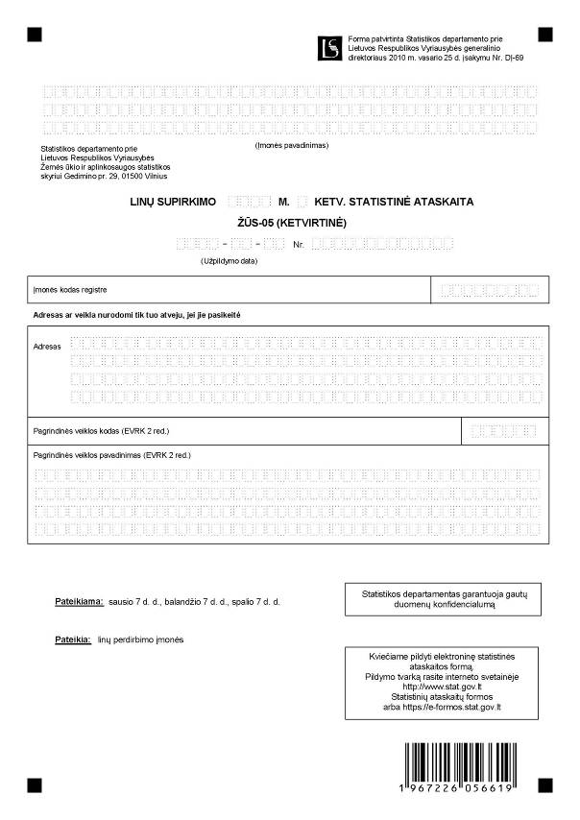

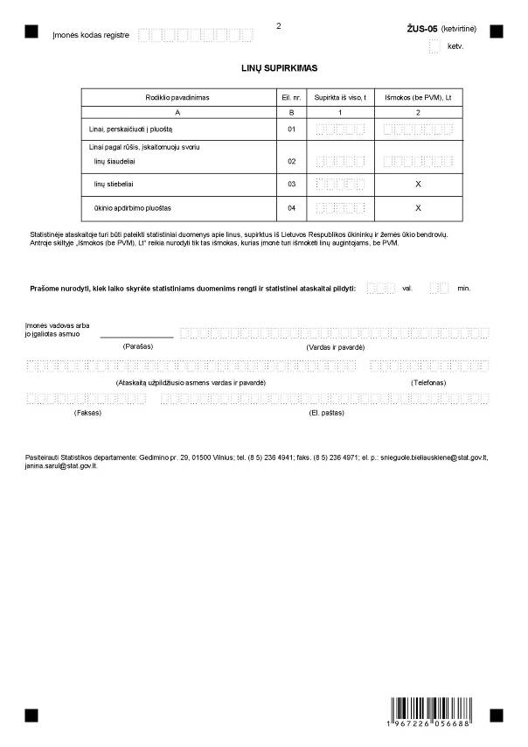

_________________

Linų supirkimo statistinės ataskaitos
ŽŪS-05 (ketvirtinės)
priedas

INFORMACIJA DĖL LINŲ SUPIRKIMO STATISTINIO TYRIMO
(statistinė ataskaita ŽŪS-05 (ketvirtinė)

STATISTINIO TYRIMO TEISINIS PAGRINDAS | Lietuvos Respublikos statistikos įstatymas (Žin., 1993, Nr. 54-1048; 1999, Nr. 114-3299).  2003 m. gruodžio 5 d. Europos Parlamento ir Tarybos reglamentas (EB) Nr. 138/2004 dėl žemės ūkio ekonominių sąskaitų Bendrijoje (OL 2004 m. specialusis leidimas, 3 skyrius, 42 tomas, p. 290) su paskutiniais pakeitimais, padarytais 2008 m. kovo 7 d. Komisijos reglamentu (EB) Nr. 212/2008 (OL 2008 L 65, p. 5).
STATISTINIO TYRIMO RŪŠIS, APIMTIS IR TIKSLAS | Tai – ištisinis tyrimas.  Statistinė ataskaitą pildo linų perdirbimo įmonės.  Tiriamasis laikotarpis – prekybiniai metai.  Tyrimo tikslas – suskaičiuoti vidutines ketvirtines linų šiaudelių bei pluošto supirkimo kainas ir jų pokyčių indeksus.
STATISTINĖS INFORMACIJOS PASKELBIMO LAIKAS IR VIETA | Spalio mėn. – leidinyje „Lietuvos žemės ūkis“; lapkričio mėn. – „Lietuvos statistikos metraštis“;  Statistikos departamento prie Lietuvos Respublikos Vyriausybės Rodiklių duomenų bazėje ir interneto svetainėje www.stat.gov.lt.
STATISTINIŲ DUOMENŲ PATEIKIMO PAREIGA | Lietuvos Respublikos statistikos įstatymo 14 straipsnio 2 dalis:  „Juridiniai asmenys privalo neatlygintinai teikti statistinius duomenis Oficialiosios statistikos darbų programai įgyvendinti.“
STATISTINIŲ DUOMENŲ KONFIDENCIALUMAS | Lietuvos Respublikos statistikos įstatymo 15 straipsnio 2 dalis:  „Oficialiosios statistikos duomenys, jeigu pagal juos tiesiogiai ar netiesiogiai galima identifikuoti respondentą, apie kurį ar kurio veiklos rezultatus buvo surinkti pirminiai statistiniai duomenys, yra konfidencialūs ir saugomi įstatymų nustatyta tvarka.“
STATISTINIŲ DUOMENŲ PATEIKIMO TVARKOS PAŽEIDIMAS | Lietuvos Respublikos statistikos įstatymo 17 straipsnis:  „Fiziniai asmenys, įmonių, įstaigų ar organizacijų vadovai ir kiti atsakingi už oficialiosios statistikos duomenų rengimą ir teikimą asmenys, pažeidę šio įstatymo ir kitų su statistika susijusių teisės aktų reikalavimus, atsako pagal Lietuvos Respublikos įstatymus.“  Lietuvos Respublikos administracinių teisės pažeidimų kodekso 1732 straipsnis (Žin., 1992, Nr. 21-610; 2000, Nr. 54-1557):  „Statistinių duomenų nepateikimas nustatyta tvarka oficialiąją statistiką tvarkančioms institucijoms ir įstaigoms arba melagingų statistinių duomenų joms pateikimas užtraukia baudą nuo 500 iki 1000 Lt. Tokia pat veika, padaryta asmens, bausto administracine nuobauda už šio straipsnio pirmojoje dalyje numatytus pažeidimus, užtraukia baudą nuo 3000 iki 6000 Lt.  Dokumentų, patvirtinančių pateiktus statistinius duomenis, nepateikimas oficialiąją statistiką tvarkančių institucijų ir įstaigų valstybės tarnautojams arba šių dokumentų nuslėpimas, taip pat minėtų valstybės tarnautojų teisėtų reikalavimų nevykdymas užtraukia baudą pareigūnams nuo 500 iki 1000 Lt.“

_________________

Pakeitimai:

1.
Lietuvos statistikos departamentas, Įsakymas
Nr. DĮ-220, 2011-11-08, Žin., 2011, Nr. 135-6419 (2011-11-12), i. k. 111417LISAK00DĮ-220
Dėl kai kurių Lietuvos statistikos departamento generalinio direktoriaus įsakymų pakeitimo

